

本科毕业设计（论文、创作）

题 目： 合肥市轨道交通票制票价探讨与设计
学生姓名： XXX 学号： XXXXXXXXX
所在学院： 交通工程学院 专业： 交通工程
入学时间： 2015 年 9 月
导师姓名： XXX 职称/学位：副教授/硕士
导师所在单位： 安徽三联学院（或企业名称）
完成时间： 2019 年 5 月

安徽三联学院教务处制
页眉为安徽三联学院毕业设计（论文）（宋体，五号，不加粗）。
中文摘要题目为黑体、小二、不加粗。
合肥市轨道交通票制票价的探讨与设计
摘要内容为宋体、小四、不加粗；1.5倍行距。
摘要字为黑体、小四、不加粗。

摘要：随着国民经济的发展，机动化，城镇化进程的不断加快，使得城市交通问题日益严重。城市轨道交通以其迅速、安全、守时、环保、舒适、运量大的特点，对减缓目前的交通拥挤问题具重要意义。故而许多城市把发展以城市轨道交通为主干的交通系统作为城市公共交通的优先方向。于是，轨道交通的票制票价制定问题应运而生。变通合理的票价政策作为经济调控的重要技术措施，通过形成的价格杠杆能够起到调控和平衡交通需求的功用和效果，从而实现城市交通系统效益最大化。
本文首先对轨道交通的票制与票价理论进行叙述，分析国内外各主要城市的轨道交通票制选择以及各主要城市票价方案的制定，并且比较各种票制的优缺点。通过对票制票价理论的分析以及国内外部分城市票制票价情况的比较，结合合肥市自身轨道交通规划与建设情况，提出适合合肥市轨道交通发展与运营的票制票价方案，为合肥市后续轨道交通的科学有序发展、运营提供参考作用。
关键词字为黑体、小四、不加粗。

关键词：城市轨道交通；票价；票制
关键词内容为宋体，小四，不加粗；之间用“；”隔开。

摘要页码为阿拉伯数字编码如（1、2……）。

英文摘要题目字为Times New Roman、小二、不加粗。
Hefei City Rail Traffic Tickets Faroes Explore and Design
摘要内容字为Times New Roman、小四、不加粗；1.5倍行距。
摘要字为Times New Roman、小四、加粗。

Abstract: With the rapid development of the national economy, the mobility, the accelerating process of urbanization, the city traffic problem is becoming more and more serious. City track traffic to its fast, safe, comfortable, on time, environmental protection, traffic characteristics, is of great significance to alleviate the problem of traffic congestion in the current. Therefore, many cities in the development of the urban rail transit as the backbone of the transportation system as a priority direction of urban public transportation. Therefore, rail transport ticket making problem. As an important means of economic regulation and control of the flexible fare policy, the formation of the price lever to control and balance the traffic demand function and effect, so that the urban traffic system tend to maximize the benefits of ^{[1]}.
This paper first ticket system and the price theory of rail transit are described. The selection of system of rail transit ticket analysis at home and abroad and the development of major cities, major cities fare scheme, and compares the advantages and disadvantages of various ticket system. Through the comparison of the ticket fare system theory at home and abroad as well as part of the city to vote fare, combined with their own rail transportation planning and construction of Hefei City, put forward suitable for Hefei city track traffic development and operation of the ticket fare, and orderly development of Hefei city track traffic, for the follow-up of the scientific management to provide reference.

Key words: urban rail transit; The fare; vote
关键词内容字为Times New Roman、小四、不加粗。
关键词字为Times New Roman、小四、加粗。

目录标题字为黑体、小二、不加粗、中间间隔两个字符。

目 录
目录内容：一级标题顶格；
二级标题文本前缩进2字符；
三级标题文本前缩进4字符；其内容字为宋体、小四、不加粗；1.5倍行距。
1 绪论 1
1.1研究背景与现状 1
1.2研究目的及意义 3
1.3研究内容及思路 4
1.4国外部分城市发展现状 5
2 城市轨道交通票制与票价相关理论 6
2.1城市轨道交通票制相关理论 7
2.1.1城市轨道交通的票制种类 8
2.1.2影响轨道交通票制选择的主要因素 9
2.2城市轨道交通票价相关理论 10
2.2.1轨道交通票价制定的基本原则 11
2.2.2轨道交通票价制定的影响因素 12
3 合肥市轨道交通票制票价探讨分析 13
3.1合肥市轨道交通发展概况 14
3.2票制选择的分析 15
3.2.1国内城市轨道交通票制选择情况 16
3.2.2合肥市轨道交通票制方案 17
3.3票价方案的分析 18
3.3.1国内城市轨道交通票价方案选择情况 19
3.3.2合肥市轨道交通票价方案 20
3.4优惠票种和优惠人群 21
4 结论 22
4.1结论 23
参考文献 24
致谢 25
目录页码为大写罗马数字编码如（Ⅰ、Ⅱ、Ⅲ……）
一级标题：黑体、三号、居中、不加粗；1.5倍行距；上文空两行，下文空一行。下同。

1 绪论
二级标题：黑体、四号、左对齐、不加粗、1.5倍行距，顶格。下同。

1.1研究背景与现状
正文：
宋体、小四号；
1.5倍行距。
引文注释：
宋体、五号。
下同。

安徽三联学院坐落于安徽省省会合肥，主校区地处合肥大学城翡翠湖畔，是国家教育部批准建立的、拥有学士学位授予权的省属普通本科高校。

校园占地面积781亩、校舍面积31万多平方米，学校目前拥有的教学科研仪器设备总值7200余万元、馆藏纸质图书83万多册。现有全日制在校生14000余人。
三级标题：黑体、小四号、左对齐、不加粗；1.5倍行距，空两格。下同。

1.1.1研究背景

学校现有交通工程学院、机械工程学院、电子电气工程学院、计算机工程学院、财会学院、经济管理学院、艺术学院、外语学院和护理学院，以及思政部、基础部、体育部、图书馆等教学及辅助单位。

1.1.2研究现状

培育了交通安全、服务机器人、数字艺术等校级协同创新中心，以及安徽竹稞学宫文化研究中心、亚洲文化研究中心、剪纸艺术研究中心、贸易与竞争政策研究中心等。
正文页码为阿拉伯数字编码如（1、2……）。下同。

2 城市轨道交通票制与票价相关理论

2.1城市轨道交通票制相关理论

学校目前开设本科专业32个，高职专业25个，其中交通运输、交通工程、电气工程及其自动化、市场营销和国际经济与贸易等本科专业为省级特色及重点建设专业，汽车运用技术为省级精品（示范）专业，交通安全与智能控制、计算机应用技术和应用日语等专业为省级教学改革试点专业。

2.1.1城市轨道交通的票制种类
安徽三联学院的办学定位是：以工为主，管、经、艺、文、医等多学科协调发展；以普通本科教育为主，兼顾专科教育，适时发展专业学位研究生教育；立足合肥，面向安徽，辐射长三角，为区域经济建设和社会发展服务，培养具有社会责任感和创新创业精神，服务于中小微企业工程技术、管理岗位的应用型人才，努力将学校建成国内外有影响的、办学特色鲜明的应用型本科高校。
表1-1 各种票制优缺点比较
文中表格可以全文统一编序，也可以逐章独立排序，表序必须连续；表格编号和名称应居中写于表格上方。

票制种类 | 优点 | 缺点
单一票制  表格内容：宋体、五号、固定值15磅。 | 1.乘客使用方便  表题（表序在前，表名在后，其中空一格，末尾不加标点）：黑体、五号，居中。  表格内容：宋体、五号、固定值15磅。  文中表格可以全文统一编序，也可以逐章独立排序，表序必须连续；表格编号和名称应居中写于表格上方。  2.管理、采用成本低  3.设备成本低  4.使用者引发的争议少 | 1.缺乏公平感，出行费用的平衡  2.不能体现乘距与成本之间的关系  3.若由单一制改为其他票制，建设投资成本可能剧增
分区票制 | 1.便于乘客转乘  2.便于不同交通方式间换乘 | 1.跨分区时票价陡增  2.操作程序复杂  3.处于不同计费区间收费标准难定
计程票制 | 1.票价与乘距关系合理，体现公平性  2.合理的票价可增加票务收入，减少政府补贴 | 1.收费等级多变  2.管理和实施较为复杂  3.需要技术和设备的支持
计时票制 | 1.操作较简单  2.减少乘客在轨道系统中的逗留时间，提高服务水平  3.有利于高峰非高峰时刻交通需求管理，减轻交通高峰时段拥挤状态 | 1.票价和出行距离无直接关系  2.服务准点率对票价影响很大  3.不利于高成本运输服务

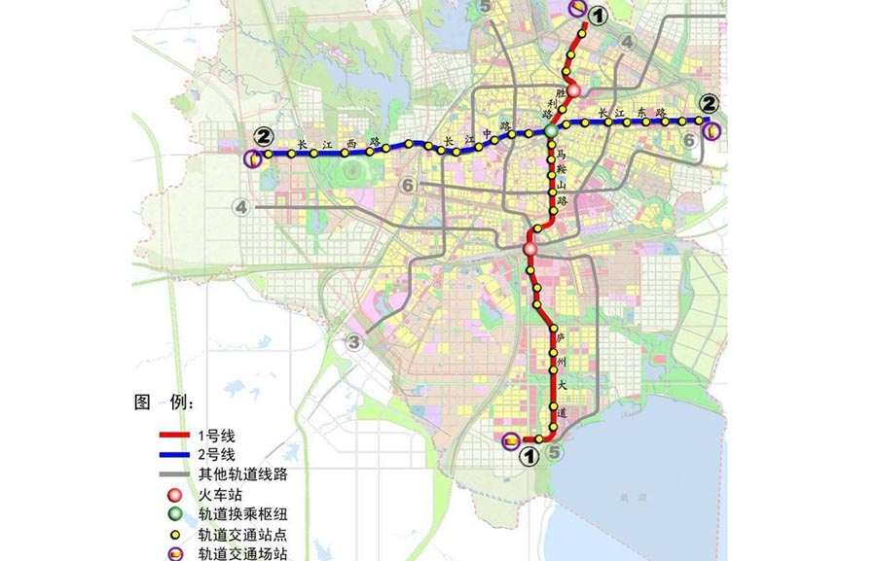
图题（图序在前，图名在后，其中空一格，末尾不加标点）：黑体、五号。
文中插图可以全文统一编序，也可以逐章独立编序。图序必须连续。图的编号和名称应居中写于图的下方。

图1-1 合肥市轨道1号线、2号线线路走势图

参考文献标题：黑体、小三、居中、不加粗、1.5倍行距。上文空两行，下文空一行。

参考文献
参考文献内容：黑体、五号、1.5倍行距。

[1]期刊文献书写示例：
作者.论文篇名[J].刊物名.出版年,卷(期):论文在刊物中的页码A-B.
如，[1]李建文,赵玲.基于无线技术远程温度监测系统的设计[J].仪表技术与传感器.2014,2:68-70.
[2]图书文献书写示例：
作者.书名[M].出版地:出版社,出版年.
如，[2]张肃文.高频电子线路[M].北京:高等教育出版社,2009.
[3]文集析出文献书写示例：
英文：名姓缩写 如：Sander E.M
作者.论文篇名——论文集名[C].出版社.出版年.
如，[3]王晓玲.单品种膨丝理化指标特性研究——安徽烟草系统2011年度学术论文选编[C].合肥工业大学出版社,2011.
[4]报纸文献书写示例：
作者.文献名[N].报刊名,时间.
如，[4]江泽民.建立面向21世纪的睦邻互信伙伴关系[N].人民日报,1997-12-17(1).
[5]专刊文献书写示例：
作者.专刊名[P].专利国别:专利号,出版日期.
如，[5]姜锡洲.一种温热外敷药制备方案[P].中国专利:881056073,1989-07-26.
[6]电子文献书写示例：
作者.电子文献题名[EB/OL].电子文献的出版或可获得地址,发表日期/引用日期（任选）.
如，[6]王明亮.关于中国学术期刊标准化数据库系统工程的进展[EB/OL]. http://www.med66.com/new/201203/jj201203219624.shtml,2012-08-16/2015-12-16.

致谢标题：黑体、小三、居中、不加粗、1.5倍行距。上文空两行，下文空一行。

致 谢

学校目前开设本科专业32个，高职专业25个，其中交通运输、交通工程、电气工程及其自动化、市场营销和国际经济与贸易等本科专业为省级特色及重点建设专业，汽车运用技术为省级精品（示范）专业，交通安全与智能控制、计算机应用技术和应用日语等专业为省级教学改革试点专业。
致谢正文：宋体、小四、1.5倍行距。

《新编实用英语拓展教程》、《新编实用英语》、《计算机网络与应用技术》、《数据库应用技术》、《经济法》、《新活力旅游英语》为国家及省规划教材。“复合型、应用型交通安全人才培养模式创新实验区”、“新时期应用型本科院校实验实训教学的探索与实践”、“应用型本科院校工科类专业毕业实习模式的探索与实践”等为省级振兴计划、质量工程重点项目，“软件技术实习实训中心”为省级示范实习实训中心。
校长金会庆教授领衔的“交通安全与智能控制专业”教学团队为第一批省级教学团队。
附录标题：黑体、小三、居中、不加粗、1.5倍行距。上文空两行，下文空一行。

附录正文：宋体、小四、1.5倍行距。

附 录

